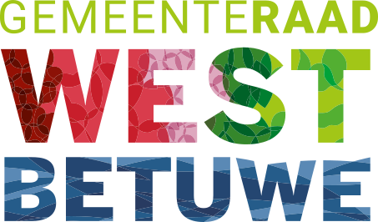 | Gemeente West Betuwe | Aangemaakt op:
 |  | 28-03-2024 18:11

Moties | 2
Periode: maart 2024

# | Naam van document | Pub. datum | Info
1. | E02-Motie-gemeente-Berg-en-Dal-gelijke-subsidieregeling-voor-landelijke-en-lokale-partijen | 25-03-2024 | PDF,  113,86 KB | Bekijk
2. | E01-Motie-gemeente-Zaltbommel-behoud-luchtalarmeringssysteem (geanonimiseerd) | 25-03-2024 | PDF,  240,82 KB | Bekijk

